Приложение 14

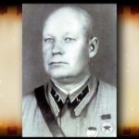 Фото 25. М.С. Шумилов

